
软件工程系列课程教学辅助网站
可行性分析报告
Feasibility study report

文件状态：  [ ]草稿  [√]正式发布  [ ]正在修改 | 文件标识： | PRD-2018-G15-FSR
文件状态：  [ ]草稿  [√]正式发布  [ ]正在修改 | 当前版本： | 1.0.0
文件状态：  [ ]草稿  [√]正式发布  [ ]正在修改 | 作者： | 徐双铅
文件状态：  [ ]草稿  [√]正式发布  [ ]正在修改 | 完成日期： | 2019-1-15

版 本 历 史
版本 | 作者 | 协助者 | 起止日期 | 备注
0.1.0 | 黄叶轩 | 黄叶轩，陈俊仁，  陈苏民，徐双铅，  吕迪 | 2018/10/12-2018/10/14 | 起草
0.1.1 | 徐双铅 | 黄叶轩，陈俊仁，  陈苏民，徐双铅，  吕迪 | 2018/11/9-2018-11-16 | 1.删除项目风险  2.修改人力支出  3.丰富开发团队信息  4.项目要求修改
0.1.2 | 陈俊仁 | 黄叶轩，陈俊仁，  陈苏民，徐双铅，  吕迪 | 2018/11/22-2018/11/22 | 加入了SWOT分析方法
1.0.0 | 陈俊仁 | 黄叶轩，陈俊仁，  陈苏民，徐双铅，  吕迪 | 2019/1/15-2019/1/15 | 正式发布

可行性分析(研究)报告(FAR)
说明：
l.《可行性分析(研究)报告》(FAR)是项目初期策划的结果，它分析了项目的要求、目标和环境；提出了几种可供选择的方案；并从技术、经济和法律各方面进行了可行性分析。可作为项目决策的依据。
2.FAR也可以作为项目建议书、投标书等文件的基础。

目录
版 本 历 史 2
可行性分析(研究)报告(FAR) 3
目录 4
1 引言 6
1.1 标识 6
1.2 背景 6
1.2.1 项目提出者 6
1.2.2 项目要求 6
1.2.3 项目目标 6
1.2.4 实现环境 7
1.2.5 限制条件 7
1.3 项目概述 7
1.3.1 文档适用项目 7
1.3.2 软件用途 7
1.3.3 项目历史 7
1.3.4 项目用户 8
1.3.5 开发团队 8
1.4 术语定义 9
1.5 文档概述 9
2 引用文件 10
3 可行性分析的前提 10
3.1 项目的要求 10
3.2 项目的环境、条件、假定和限制 10
3.2.1 硬件、软件、运行环境和开发环境方面的条件和限制 10
3.2.2 项目经费限制 11
3.2.3 所建议系统的运行寿命的最小限制 11
3.3 进行可行性分析的方法 11
4 经济可行性(成本----效益分析) 11
4.1 投资 11
4.2 预期的经济效益 11
4.2.1 一次性收益 11
4.2.2 非一次性收益 11
4.2.3 不可定量的收益 11
4.2.4 收益/投资比 12
4.2.5 投资回收周期 12
4.3 市场预测 12
4.4 项目收支预算表格 13
5 技术可行性(技术风险评价) 13
5.1 人员 13
5.2 环境 14
5.3 投资 14
5.3.1 资金 14
5.4 设备 14
5.5 关键技术分析 15
5.5.1 网页后端 15
5.5.2 网页前端 15
5.5.3 数据库 15
5.5.4 处理和数据流程 16
5.6 所建议的系统 16
5.6.1 对所建议的系统的说明 17
5.6.2 数据流程和处理流程 17
5.6.3 与原系统的比较(若有原系统) 19
5.6.4 影响(或要求) 20
5.6.5 设备 20
5.6.6 软件 20
5.6.7 开发 20
5.6.8 环境 20
5.6.9 经费 20
5.6.10 局限性 20
6 法律可行性 20
7 用户操作可行性（操作可行性） 21
8 项目功能点 21
9 其他与项目有关的问题 22
10 注解 23
11 可行性分析报告总结 23

- 引言
  - 标识
文件标识： | PRD-2018-G15-M
当前版本： | 0.1.2
  - 背景
    - 项目提出者
姓名 | 联系电话 | 邮箱 | 地址
杨枨 | 13357102333 | yangc@zucc.edu.cn | 理四504
侯宏仑 | 13071858629 | houhl@zucc.edu.cn | 理四501
    - 项目要求
软件项目管理与软件需求，作为软件工程当中最为重要的组成几个部分，已经引起业内人士的高度重视，项目管理和需求工程概念的提出，就是为了把软件工程化，以更有效地开发需求，开发软件并实现有效的管理。也作为一系列新兴的课程在大学里开设。为了使教师能够把最新，最前沿的关于项目管理和需求工程的信息传播给学生；为了学生能够利用网络得到老师帮助；为了师生之间，同学之间能够充分交流，沟通心得。这个软件工程系列教学、学习、交流系统将提供这么一个平台。为教师和同学服务，也为项目管理，需求工程，统一建模等软件工程化课程的教学方法提供试验基地。
为了使这一系列课上的出色，使学生能够获得最多的资料，使学生及时的了解世界需求工程的最新动态，以及学生和教师的有效地沟通，老师提出了这么一个设想；作为他的学生也需要一个与教师及同学之间相互交流，及获取资料的平台；还有一些同学并没有选这几门课，但是也想了解项目管理，需求工程，统一建模的相关知识，以备到时决定该选不选这门课程。通过这三方提出的需求考虑，我们构思做一个软件工程系列教学、学习、交流的网站。

    - 项目目标
虽然如今有很多教学网站，但是为学生之间提供交流平台的网站为数不多。这个网站作为一个开课的辅助工具，将有利于教师的教学和学生的学习；也为软件工程系列课程的成熟记录下足迹。
为了开发这个网站预计会在学习结束完工，而且是最终版本。开发该网站需要的开发资源有：5个合作愉快的人员；dreamwaver、photoshop、project, office tools 和上网必备的软件和硬件。

    - 实现环境
可用实现环境表：
配置软件 | Gitkraken
开发平台 | Eclipse
网页前端 | HTML5+CSS+JavaScript
后 台 | Django/Spring
数 据 库 | MySQL
其他软件 | Microsoft office系列软件，Rational系列软件

    - 限制条件
这个网站的实现方法将和其他的网站一样，没有特殊的技术。
网站功能范围：1.信息发布2.资料下载3.交流互动。不再另外开设可供教师和学生使用的邮箱，如有邮件都将使用个人自己在其他网站上的邮箱。
技术限制 | 组员尚且对技术掌握程度不深
经费限制 | 人均69.34元每小时预算
法律限制 | 本项目实施合法合规
  - 项目概述
    - 文档适用项目
“软件工程系列课程教学辅助网站”开发

    - 软件用途
这个网站的主要目的就是为教师和学生提供交流的平台，方便教师，方便学生。这个网站还为一些对这门课程感兴趣的人士提供一个了解的机会。
• 教师能够更好，更容易地得到学生的反馈，调整自己的进度或方法
• 教师可以方便地点评学生作业
• 有助于提高教师知名度和影响力，方便同学了解教师
• 学生的获得资料更加容易，更加丰富
• 学生能够有针对性地进行补课，如果有缺课的话
• 学生可以方便地向老师提出疑问 并且可以迅速的得到解答
• 游客可以有机会了解这门课的情况，教师的情况项目功能点

    - 项目历史
项目阶段 | 具体内容 | 参与人员 | 起止时间
初始阶段 | 完成可行性分析报告、项目计划 | 黄叶轩、陈俊仁、吕迪、陈苏民、徐双铅 | 2018/10/12-2018/10/14
修改阶段 | 修改初始部分未完成或者错误的部分 | 黄叶轩、陈俊仁、吕迪、陈苏民、徐双铅 | 2018/11/9-2018/11/11

    - 项目用户
用户类别 | 具体说明
教师 | 申请了课程的用户
注册学生 | 未申请任何一门课的用户
游客 | 未注册登陆用户
    - 开发团队
姓名 | 角色 | 联系电话 | 邮箱 | 微信 | QQ | 地址
黄叶轩 | 组长 | 13588899102 | 31601246  @stu.zucc.edu.cn | Hyxzucc | 1103057282 | 弘毅2-210
陈俊仁 | 组员 | 17376503405 | 31601241  @stu.zucc.edu.cn | chenjunren6745 | 374955336 | 弘毅2-209
陈苏民 | 组员 | 19967308296 | 31602227  @stu.zucc.edu.cn | c96s1m4 | 245023559 | 弘毅1-124
徐双铅 | 组员 | 18094711647 | 31601221  @stu.zucc.edu.cn | CXM1064081300 | 1227442409 | 弘毅2-206
吕迪 | 组员 | 17306413358 | 31504051  @stu.zucc.edu.cn | di62289 | 935162289 | 求真1-125

团队成员空余时间表：
 | 周一 | 周二 | 周三 | 周四 | 周五 | 周六 | 周日
上午-1 | 吕、陈2  徐、陈1 | 吕、黄  徐、陈1 | 吕、黄 | 吕、陈2  徐、陈1 |  | 吕、陈2  徐、陈1  黄 | 吕、陈2  徐、陈1  黄
上午-2 |  | 吕、徐 |  | 吕、陈2  徐 |  | 吕、陈2  徐、陈1  黄 | 吕、陈2  徐、陈1  黄
下午-1 | 吕、陈2 |  | 黄 |  |  | 吕、陈2  徐、陈1  黄 | 吕、陈2  徐、陈1  黄
下午-2 | 吕、徐 |  | 黄、陈2 |  |  | 吕、陈2  徐、陈1  黄 | 吕、陈2  徐、陈1  黄
晚修 | 吕、陈2  徐、陈1  黄 | 吕、陈2  徐、陈1  黄 | 吕、陈2  徐、陈1  黄 | 吕、陈2  徐、陈1  黄 | 吕、陈2  徐、陈1  黄 | 吕、陈2  徐、陈1  黄 | 吕、陈2  徐、陈1  黄
吕：吕迪 徐：徐双铅 陈1：陈俊仁 陈2：陈苏民 黄：黄叶轩

  - 术语定义
术语 | 解释
PRD | Product Requirement Document，产品需求文档，PRD文档是产品项目由“概念化”阶段进入到“图纸化”阶段的最主要的一个文档，其作用就是“对市场需求文档中的内容进行指标化和技术化”，这个文档的质量好坏直接影响到研发部门是否能够明确产品的功能和性能。
RSA | IBM Rational Software Architect -- IBM软件开发平台的一部分 – 是IBM在2003年二月并购Rational以来，首次发布的Rational产品。
RUP | Rational Unified Process，统一软件开发过程，统一软件过程)是一个面向对象且基于网络的程序开发方法论。根据Rational(Rational Rose和统一建模语言的开发者)的说法，好像一个在线的指导者，它可以为所有方面和层次的程序开发提供指导方针，模版以及事例支持。 RUP和类似的产品
UML | Unified Modeling Language (UML)又称统一建模语言或标准建模语言，是始于1997年一个OMG标准，它是一个支持模型化和软件系统开发的图形化语言，为软件开发的所有阶段提供模型化和可视化支持，包括由需求分析到规格，到构造和配置。
IDEA | 一款用于Java开发，功能强大的集成开发环境
WebStorm | 一款用于网页前端开发，功能强大的集成开发环境
Django | 一种使用Python的网页后端框架，适用于轻量级网站的开发
Spring | 一种Java开发框架
SourceTree | 一款Git的可视化管理工具
投资回收期 | 投资回收期是指从项目的投建之日起，用项目所得的净收益偿还原始投资所需要的年限。

  - 文档概述
本文档作为开发“软件工程系列课程教学辅助网站”的可行性分析报告，在其中，我们项目开发成员会系统地分析此项目的前提、可选择的开发方案、系统选择、经济可行性、技术可行性、法律可行性、用户使用可行性，以此保证后续开发工作的顺利展开。

- 引用文件
[1] C2-PRD-项目描述-2018
[2] PRD-2018-G15-需求工程项目计划
[3] 张海藩,牟永敏.软件工程导论（第六版）
[4] GB+T-8567-2006.国标《计算机软件文档编制规范》
[5] GB/T19000—2008/ISO9000.国标《质量管理体系 基础和术语》
- 可行性分析的前提
  - 项目的要求
本项目要求开发团队在17周时间内（截止时间为2019年1月31日）完成“软件工程系列课程教学辅助网站”项目的开发与实施计划。
这个网站的主要目的就是为教师和学生提供交流的平台，方便教师，方便学生。这个网站还为一些对这门课程感兴趣的人士提供一个了解的机会。
对于教师，主要的功能有：介绍课程的背景知识，有对教师的介绍，有对课件、模板、参考资料、以往优秀作业、教学视频、音频资料下载，可以及时更新，还有4 教师消息发布栏用于老师发布作业点评、临时课程变更等通知，以及网站上有网站向导，还有显示最新消息的状态栏，还有友情链接，以及有提供专门的作业点评,作业完成情况跟踪的功能,对学生的作业,和课后作业讨论进行点评。
对于学生，主要的功能有：课件下载功能，并且下载的速度能够得到保证，还能及时看到老师的通知，如果教师提供的是多媒体资料，网站能提供下载及在线观看功能（如课堂录像），网站的界面里有网站导航，相关链接等，网站要可以通过提问的方式找回密码，还会提供让各个小组之间内部的交流工具，还能提供一定资料的共享功能，并且能够轻松的得到教师的联系方式，还会提供站内文章标题搜索功能，还有对学生的作业提交功能，并且可以跟踪作业的批复情况。
对于游客，主要的功能有：提供相关课程还有老师的详细介绍，相关链接，还可以在网站内留言，并且网站管理员不随便删除游客留言

文档要求提交可行性分析报告、项目章程、总体项目计划，包括WBS,OBS,GANT等过程性附件、需求开发计划、需求变更控制文档、需求规格说明书、系统设计计划、概要设计说明书、质量保证计划、编码与系统实现计划、测试计划、工程部署计划、培训计划、系统维护计划、项目总结报告等。为确保项目的顺利实施，实行小组绩效考评制度。以及一周举行一至两次会议

  - 项目的环境、条件、假定和限制
    - 硬件、软件、运行环境和开发环境方面的条件和限制
本项目小组统一采用windows操作系统进行开发
硬件：暂无
软件： windows10操作系统，office，project，Axure rp，IBM Rational RequisitePro，IBM Rational Software Architect，Visio,eclipse
    - 项目经费限制

人均69.34元每小时预算。

    - 所建议系统的运行寿命的最小限制
5年
7*23小时（夜间进行更新操作）

  - 进行可行性分析的方法
从经济可行性，技术可行性，操作可行性，法律可行性方面进行研究论证。调查市场上现存的各种类似与本项目的产品，研究这些产品的优缺点，局限性等情况，以及对学生，管理员，老师和相关技术人员进行走访调查，其结果供本项目参考，并最终整合生成可行性报告，提出所建议的系统方案。
    - SWOT 分析法
内部环境 | Strengths | Weaknesses
内部环境 | - 有专业的老师指导  - 对于网站的制作，小组成员都比较熟悉  - 现在的成熟的教学辅助网站较多，可以拿来借鉴  - 制作网页所需要的全部工具好找、好用 | - 小组成员缺乏对网站制作的项目经验  - 在技术上，小组并不是非常的专业
外部环境 | Opportunities | Threats
外部环境 | - 软件工程系列课程教学辅助网站在ZUCC并没有，需求量还是非常大的  - 随着学校的不断进步升级，学校会支持类似网站的开发来供学生学习  - 随着学校学生质量不断提高，会有相当大的一部分学生愿意利用类似网站去学习 | - 类似的教学辅助网站非常的多，功能也相当完备  - 选择软件工程系列课程教学辅助网站课题的小组非常的多

- 经济可行性(成本----效益分析)
  - 投资
投资对象 | 投资金额
域名（参考万网COM域名） | 由学校分配
人力费用 | 16周，7天一周，每天工作1小时，组员5人，共计38830.4元。但因为是课程项目，所以人力费用不计入项目费用。
共计 | 0

  - 预期的经济效益
此项目为非盈利项目
    - 一次性收益
此项目为非盈利项目
    - 非一次性收益
学生老师通过这个网站得到的提升和便利。
    - 不可定量的收益
学生通过这个网站达到项目管理和需求工程等相关课程上面的收获，以及教师通过这个网站教学达到的便利程度。可以更有效地开发需求，开发软件并实现有效的管理。可以使教师能够把最新，最前沿的关于项目管理和需求工程的信息及时的传播给学生；使得学生能够利用网络得到老师帮助；使师生之间，同学之间能够充分交流，沟通心得。

    - 收益/投资比
此项目为非盈利项目

    - 投资回收周期
此项目为非盈利项目
  - 市场预测
预计学生可以通过这个网站获得学习项目管理和需求工程这两门课程的便利，在其中获得提升；老师通过该网站可以更便利的管控学生的学习。

  - 项目收支预算表格
项目进程 | 行列 | 货币资金 |  | 备注
项目进程 | 行列 | 月度计划 | 年度计划 | 备注
一、初期投入资金 | 1 | / | / | /
（1）电子书 | 1 | / | / | 学习工作使用
（2）UML建模工具 | 1 | / | / | 学习工作使用
（3）AxureRP | 1 | / | / | 学习工作使用
（4）Office | 1 | / | / | 学习工作使用
（5）Vmware | 1 | / | / | 学习工作使用
二、初期必要支出 | 2 | / | / | /
（1）域名 | 2 | / | / | 由学校分配
（2）APP应用市场上架 | 2 | / | / | 一般的手机应用市场不会收取费用
三、过程性支出 | 3 | / | / | /
（1）电费 | 3 | -100 | -1200 | 由学校提供
（2）宽带费用 | 3 | / | / | 内网运行无宽带费用
（3）人力支出 | 3 | -10401 | -41604 | 根据2017最新劳动人员平均工资为69.34元/小时，每月的平均工作日共计约30天。因为是课程项目故人力支出不计入总支出。
四、增资情况 | 4 | / | / | /
五、其他款项 | 5 | / | / | /
财务负责人：陈俊仁

- 技术可行性(技术风险评价)
  - 人员
本次项目的人员为项目经理黄叶轩，与开发人员陈俊仁、吕迪、徐双铅、陈苏民，以上是上述人员所具备的技能：
黄叶轩 | 了解瀑布模型的开发过程；  曾开发《单词记App》的前端与后端，了解基本的前端技能（HTML5+CSS+JavaScript）；  具有网页后端开发能力，对SSM框架（Spring+SpringMVC+MyBatis）有所了解；  对制作原型的工具（Axure RP）有一定经验；  能使用版本控制工具（Git）配合开发。
徐双铅 | 了解前端语言；  较好的使用Axure RP；  会使用git；  熟悉SQL语言。
陈俊仁 | 具有网页前端的开发能力；  会使用Axure RP；  会用git进行版本管理。
陈苏民 | 具有前端开发经验，前端语言有基本的掌握；  对NodeJS、keystone、vue等前后端框架有基本的了解和使用经验；  具有页面设计、平面设计的经验。
吕迪 | 了解瀑布模型的开发过程；  了解基本的前端技能（HTML5+CSS+JavaScript）；  会使用Axure RP，会使用版本控制工具Git。

  - 环境
- 项目组拥有固定的开会场所（理四-四楼东北角），以保证成员能处于安静的环境下开会。
- 项目组拥有属于小组的git仓库
  - 投资

    - 资金
本项目暂时没有资金的外界支持，一切所需购置的物品由项目经理与成员均摊。

  - 设备
项目组目前还没有物理服务器，拥有以下开发设备。
黄叶轩 | MacBookAir7.1 一台（代码开发、文档编写）
徐双铅 | Thinkpad E560 一台（代码开发、文档制作）
陈俊仁 | 联想拯救者R720 一台 （代码开发、文档制作）
陈苏民 | Thinkpad x230 一台（代码开发、文档制作）
吕迪 | 华硕N551JW一台（代码开发、文档制作）
公用 | 暂无

  - 关键技术分析

    - 网页后端
序号 | 主要使用的语言 | 框架 | 优点 | 缺点 | 评价
1 | Python | Django | 入门难度低；  文档丰富；  社区活跃；  适合轻量级网站的快速开发； | 组内大部分成员对Python并不熟悉；  框架比较轻量不适合高性能要求；
2 | Java | Spring | 文档丰富；  社区活跃；  组内大部分成员对Java语言较熟悉；  环境在服务器上易配置； | 组内成员对该框架了解较少；  功能繁杂，学习难度略大；
3 | JavaScript | Nodejs | 轻量、可伸缩，适于实时数据交互应用；  框架成熟并且文档比较丰富；  有一个成员有经验。 | 组内成员大多数还没太多接触；  需要从零开始学习该技能。

    - 网页前端
序号 | 使用的语言 | 框架 | 优点 | 缺点 | 评价
1 | HTML5 | Bootstrap | 必备； | 无 | 组员都了解该技能；
2 | JavaScript | jQuery | 代码量少；  社区活跃；  功能强大； | 无 | 上手会比较快，较简单
3 | CSS | Bootstrap | 代码量小；  效果好看； | 无 | 此技能学习难度小，入手快。

    - 数据库
序号 | 数据库名称 | 优点 | 缺点 | 评价
1 | SQL server | 企业级；  稳定； | 非开源；  只能在Windows平台上使用;  过于巨大; | 不符合团队情况，不予考虑。
2 | MySQL | 开源；  易于安装；  支持多平台； | 功能没有企业级数据库强大 | 根据项目情况考虑，MySQL性能是足够的
3 | SQLite | 超轻型；  支持多平台；  易于转移； | 在并发读写方面表现不理想。 | 适用于开发过程中使用。
4 | PostgreSQL | 开源；  稳定性极强；  支持完整的SQL标准； | 不适合在Windows环境下使用。 | 与MySQL相比差不多，也是可以考虑使用的数据库。

    - 处理和数据流程
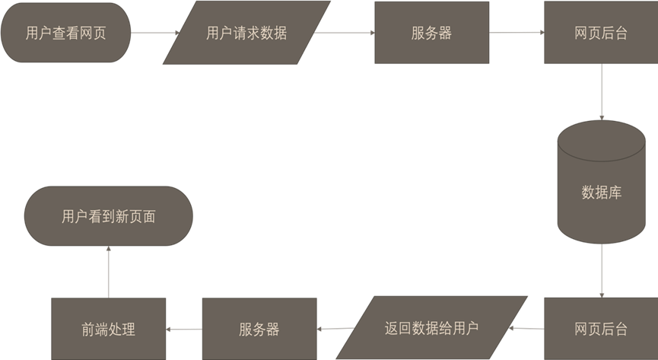
  - 所建议的系统
通过对用户需求的分析，本团队制定出如下的系统来满足用户的需求。我们在满足用户需求的同时也要考虑网站的负载和响应速度等问题，同时网站还应该具有较高的可维护性和可扩展性，增加网站的使用寿命。
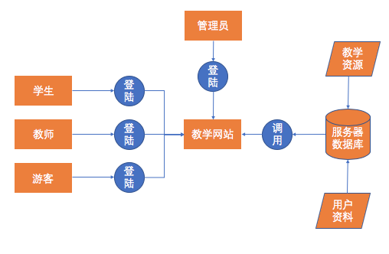

该系统分为4个用户，学生，教师，游客和网站管理员，每一个用户都有不同的权限。其中游客的权限最小，网站管理员的权限最大。除了游客之外，其他3类用户都需要通过用户名和密码来登录教学网站。
    - 对所建议的系统的说明
对建议系统，本团队选用面对对象编程语言来实现。后端服务器使用Java，以及MySQL数据库设计，网站前端使用HTML，CSS，和JavaScript脚本语言来开发。在UX设计中，参考相应的UX的设计原则和用户交互；在数据库设计上，用户的使用权限以及数据的安全性为首要考虑；程序尽可能模块化，增强独立性，最终考虑的是软件的可维护性和可扩展性。
    - 数据流程和处理流程
网站在对用户类别进行分析之后，管理用户的权限。如果发生越界事件，则给予相应的提示，以下是不同用户访问本网站的不同方式：
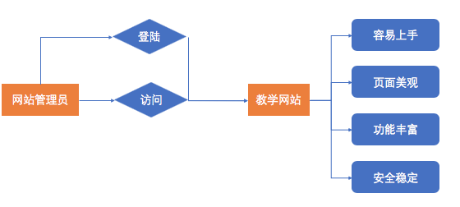
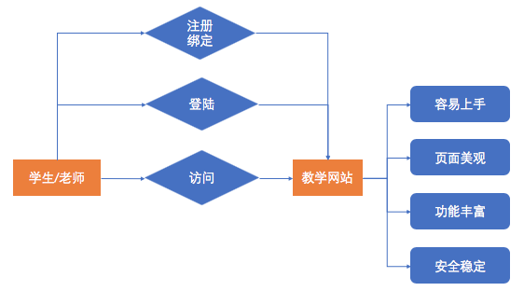
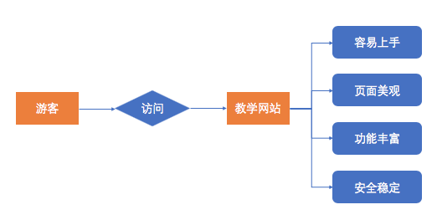

建议系统中，游客不需要登陆就可以访问网站，但是相应的无法下载网站的教学资料。学生和教师在第一次登录的时候需要进行注册或者通过绑定账号和学号（教工号）的方式进行注册，登录之后就可以进行上传和下载教学资源的目的了；管理员账号则无法通过注册获得，在系统开发过程中在数据库中写入网站管理员的账号，并由相应的网站管理员拥有。
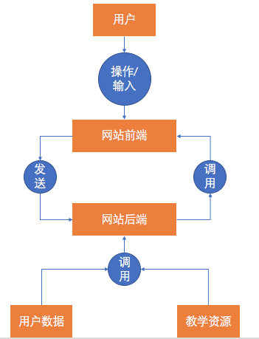
建议系统在数据流的处理上由用户端发起，用户在网站上进行操作，网页前端发送信息给服务器，服务器根据操作的请求，从数据库中取出数据进行处理或者发送的网页前端。
    - 与原系统的比较(若有原系统)

原有系统名称 | 系统优点 | 系统缺点
BB（Blackboard） | 与教务系统同步，学生的所有课程都可以在平台上显示；  学生提交作业方便，老师布置和查收作业也放方便；  平台相对来说比较稳定。 | 功能繁杂，有时候操作不是很友好  没有教程教学这部分功能。
中国大学MOOC | 是国内比较成熟的MOOC平台，资源丰富；  有众多大学的支持；  课程设计比较合理。 | 作业方面的功能略有点不足；  长期学习的管理上较弱。
优达学城 | 循序渐进式的实践性教学模式；  科学的课程设计；  有完整的各种技术栈的学习路线； | 是比较课程化的教学方式。

    - 影响(或要求)
现在是全面网络化的社会，网络已经深入到生活中的方方面面。网络环境下的教育不仅是教育信息化的必然产物，也是教育改革发展的必然走向。通过网络或其他数字化内容进行学习交流与教学的活动即网络化学习，利用好现在技术给我们提供的便利，可以让教育在模式上有更多的进步，再结合丰富资源的学习环境，可以实现一种更高效更好的学习模式。改善传统教育中的师生关系，改善教学质量。
    - 设备
该建议系统对访问设备没有什么特殊的要求，只要能使用浏览器访问网页即可。最基础的要求是访问的设备需要联网。
    - 软件
网站是在目前流行的教学辅助网站基础上的进一步版本。是专门针对软件工程课程教师服务，也为学生之间提供交流平台的网站。网站是作为一个课程的辅助工具，将有利于教师的教学和学生的学习；为软件工程系列课程的发展做记录。
    - 开发
这次网站的开发过程是遵循RUP统一软件过程的标准，需要各个开发人员对RUP统一软件过程有深刻的理解。
    - 环境
软件的开发环境：
- TBD（服务器端开发）
- WebStorm （前端开发）
- Rational software architect （UML建模工具）
- MySQL （数据库）
- SourceTree （配置管理软件）
- Office Tools （文档编辑，工程管理等）
- Photoshop （图片处理软件）

    - 经费
一个系统的开发需要大量的经费。本次项目是教学课程项目，故没有经费来源，软件开发过程中的一切开销由开发小组内部人员承担。
    - 局限性
B/S架构系统的，有它的局限性：
- 请求/响应模式涉及到的功能和性能会比较多，可能会有性能的问题
- 在速度和安全性上，需要比较大的成本才能达到比较好的效果
- 功能上有一些弱化的不部分，无法像传统的开发上那样。

- 法律可行性
本项目不涉及盈利，因此大致上不会出现法律问题。
本项目开发所用的软件皆为开源和教育试用版，不存在盗版等法律问题。
本项目其他资源均由项目提出者提供，网络以及电脑使用由学校提供，基本不存在法律问题。
- 用户操作可行性（操作可行性）
本项目主要面对三类用户：教师，学生，未选上课的学生游客。
因为当代大学生和大学老师都有基本的网站使用能力，基本上全都会使用网站，所以本项目具有操作可行性。

- 项目功能点
功能点描述 | 可使用角色
网站上要有系统的课程介绍包括项目管理,需求工程等几门课的课时安排、教学计划、使用教材、国际国内背景、考核方式、和学生选这门课所需要的知识背景，以及大作业的介绍。并可以在以后增加另外课程的时候可以定制 | 教师
网站要有教师介绍，对任课老师的以往教学、科研成果，及其教学风格，出版书 籍，所获荣誉的详细介绍 | 教师
课件、模板、参考资料、以往优秀作业、教学视频、音频资料下载，可以及时更新。本班老师同学可以通过账号下载，其他用户可以在线浏览简化版课件。 | 教师
教师消息发布栏用于老师发布作业点评、临时课程变更等通知。 | 教师，
网站上要有网站向导即使用指南 | 教师
最新信息：公布老师最近的一些教学或外出交流的心得，以及网站一些最近更新信息的介绍。 | 教师
友情连接（如网上选课主页）有老师要求管理员实时更新。 | 教师
提供专门的作业点评,作业完成情况跟踪的功能,对学生的作业,和课后作业讨论进行点评 | 教师
课件下载功能，包括以往的旧版本课件，以及最新的课件。 | 学生
能下载老师提供的参考资料(含电子教材、历年试卷、补课资料，以及老师的教学交流文章)并且网站能及时更新这些资料。下载的速度能够得到保证：要求同时可容纳10人下载，并且人均速度能达到50kb/s。 | 学生
能及时看到老师的通知(含课程相关通知及作业点评)。 | 学生
如果教师提供的是多媒体资料，网站能提供下载及在线观看功能（如课堂录像）。 | 学生
网站界面要求简洁大方，有网站导航、相关链接(含学校选课系统、学院网页、需求相关主题网站) | 学生
网站提供通过提问方式的密码取回功能。 | 学生
网站能提供让分组的各个团队能有团队内部的交流工具(如论坛，不同团队可以申请认证板块，非团队成员不能浏览使用，但希望教师可以进入各个板块进行一定的指导，而网站管理人员也可管理认证板块)。 | 学生
网站能提供一定资料共享功能(如论坛有上传下载附件功能、但对附件大小有限制，不得大于2M) | 学生
网站能较醒目地提供教师的联系方式 (尽量详细) | 学生
网站可以提供站内文章标题搜索功能。 | 学生
网站能够提供学生自身作业提交功能,并可以跟踪作业的批复情况 | 学生
网站提供项目管理,需求工程,对象建模，以及软件工程相关课程、还有老师的详细介绍，并放在网站显著位置。 | 游客
相关链接(含学校选课系统，以及需求相关主题网站)。 | 游客
网站允许游客可以针对网站内容留言(如提供留言板的功能，留言者有EMAIL可选项，用于信息反馈)。 | 游客
网站管理员不随便删除游客留言。 | 游客

- 其他与项目有关的问题
暂无。
- 注解
提供便于阅读的信息，或者用于解决读者疑惑。
- 可行性分析报告总结
- 在用户使用可行性上，我们针对不同的用户：教师、学生、游客有不同的功能分析，能够满足用户的需求。主要用户对象教师和学生都有足够使用网页的能力，在此基础上我们采用简单容易操作的界面相信用户的使用没有问题。
- 在经济可能性上，项目不需投入大量的资金，甚至不需要投入资金。小组成员已经拥有相关设备和软件，不需要另外购置。于此同时，我们不指望该项目能带来相关收入。
- 在技术可行性上，小组成员均有开发前端和后端的能力。有一名项目经理进行整个项目的管理，有一人专门管理版本控制。所有组员都有一定的开发能力和项目相关设备与软件。并且有过开发项目，文档编写的经历。
- 法律可行性上，本项目未涉及侵权、违法等相关行为，合理合法。
综上所述：该项目是可行的。

